济宁市人民政府办公室

济政办字〔2021〕21号

济宁市人民政府办公室
关于启用济宁市人力资源和社会保障局
新印章的通知

各县（市、区）人民政府，济宁高新区、太白湖新区、济宁经济技术开发区、曲阜文化建设示范区管委会（推进办公室），市政府各部门，各大企业，各高等院校：
济宁市人力资源和社会保障局印章因使用多年，磨损严重，不便继续使用，现制发济宁市人力资源和社会保障局新印章1枚，自公布之日起启用。原印章同时作废。

附：新印模
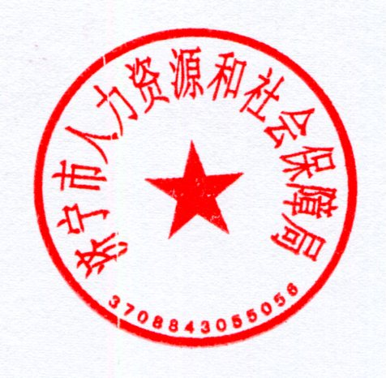

印模

济宁市人民政府办公室
2021年5月13日

（此件公开发布）

抄送：市委各部门，市人大常委会办公室，市政协办公室，市监委，
市法院，市检察院，济宁军分区。
济宁市人民政府办公室 2021年5月13日印发

